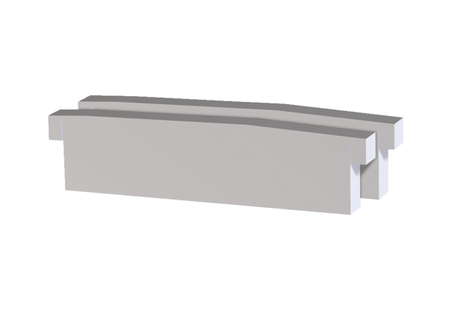Náhradní filtr PPB 30 G3Obsah dodávky: 2 kusySortiment: K
Typové číslo: 0093.1502Výrobce: MAICO

